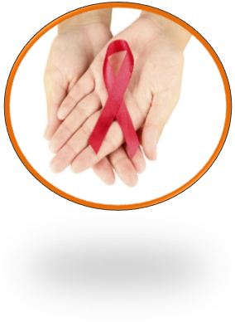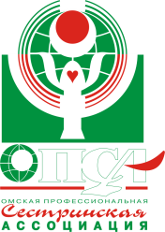
Отчёт о проведении Всероссийской акции
«Международный день памяти
умерших от СПИДа»
14 мая 2019 года

14 мая 2019 года в городе Омске прошла уличная акция «Помнить. Знать. Поддержать» в рамках Всероссийской акции по борьбе с ВИЧ-инфекцией «Стоп ВИЧ/СПИД», посвященной Международному дню памяти умерших от СПИДа.
Акция организована, чтобы почтить память умерших и дать возможность живым задуматься о том, что эпидемия СПИДа может коснуться каждого, поддержать людей, живущих с ВИЧ/СПИДом, их друзей, близких, обратить внимание общества на данную проблему. Кроме того, целью акции является информирование граждан по проблемам ВИЧ/СПИДа и мотивирование населения к тестированию на ВИЧ-инфекцию.
В день проведения акции члены Омской профессиональной сестринской ассоциации совместно с БУЗОО «Центр по профилактике и борьбе со СПИД и инфекционными заболеваниями» вышли на площадь Омского государственного музыкального театра с соответствующей атрибутикой. Так же в мероприятии приняли участие представители Министерства здравоохранения Омской области, Управления ФС Роспотребнадзора, волонтёры регионального молодёжного центра.
Участниками акции стали 32 медицинских учреждения, 35 образовательных организаций. Акцией охваченко более 1500 жителей города Омска, более 150 человек приняли участие в социологическом опросе. 83 человека смогли узнать свой ВИЧ-статус, благодаря работе мобильного пункта экспресс-тестирования на ВИЧ.
Акция сопровождалась музыкальными номерами, работой волонтеров. Была организована фотозона «Помнить. Знать. Поддержать» и мемориал «Горящие свечи».
Нам удалось донести жителям Омска всю глобальность и серьёзность проблемы, повысить осведомлённость о важности знания своего статуса и необходимости устранения всех препятствий для доступа к тестированию на ВИЧ.
ВИЧ – это проблема, которая не должна разобщать людей, и наша акция объединяет представителей медицинского сообщества, волонтерского движения, неравнодушных граждан для решения единой цели – остановить ВИЧ.
У нас, наших детей, внуков должна быть надежда на будущее без СПИДа!

Информацию подготовила председатель специализированной секции ОПСА «Сестринское дело в первичном здравоохранении» Разумова Н. В.

